**【14101　ACH整合作業】**

**壹、交易介紹**

|  |  |
| --- | --- |
| 原交易代號 | 原交易名稱 |
| NI5803 | 代繳ACH授權核印 |
| SI5802 | 代繳ACH變更 |
| SI5902 | ACH發動者變更 |
| TI5902 | ACH發動者變更 |
| TI5903 | ACH發動者變更-手續費 |

‧整合原交易如上。

‧提供ACH委託轉帳之新增、變更或授權核印。

‧提供發動者狀況之新增或變更。

**貳、執行路徑**

約定事項申請→ ACH → ACH整合作業

**參、操作及業務規則說明**

**一、作業類別：1-ACH委託轉帳**

作業項目：1-新增

點擊【下一步】，輸入「帳號」後，系統自動發查「戶名」及「統一編號」，並連動印鑑比對系統，核印完後請選擇「交易代號」及輸入「發動者統編」，在「ACH委託轉帳資料（新增）」輸入欲新增的「用戶號碼」、「扣款期限」、「扣款限額」及「幣別」，點擊【新增】，表格將新增一筆委託轉帳資料。

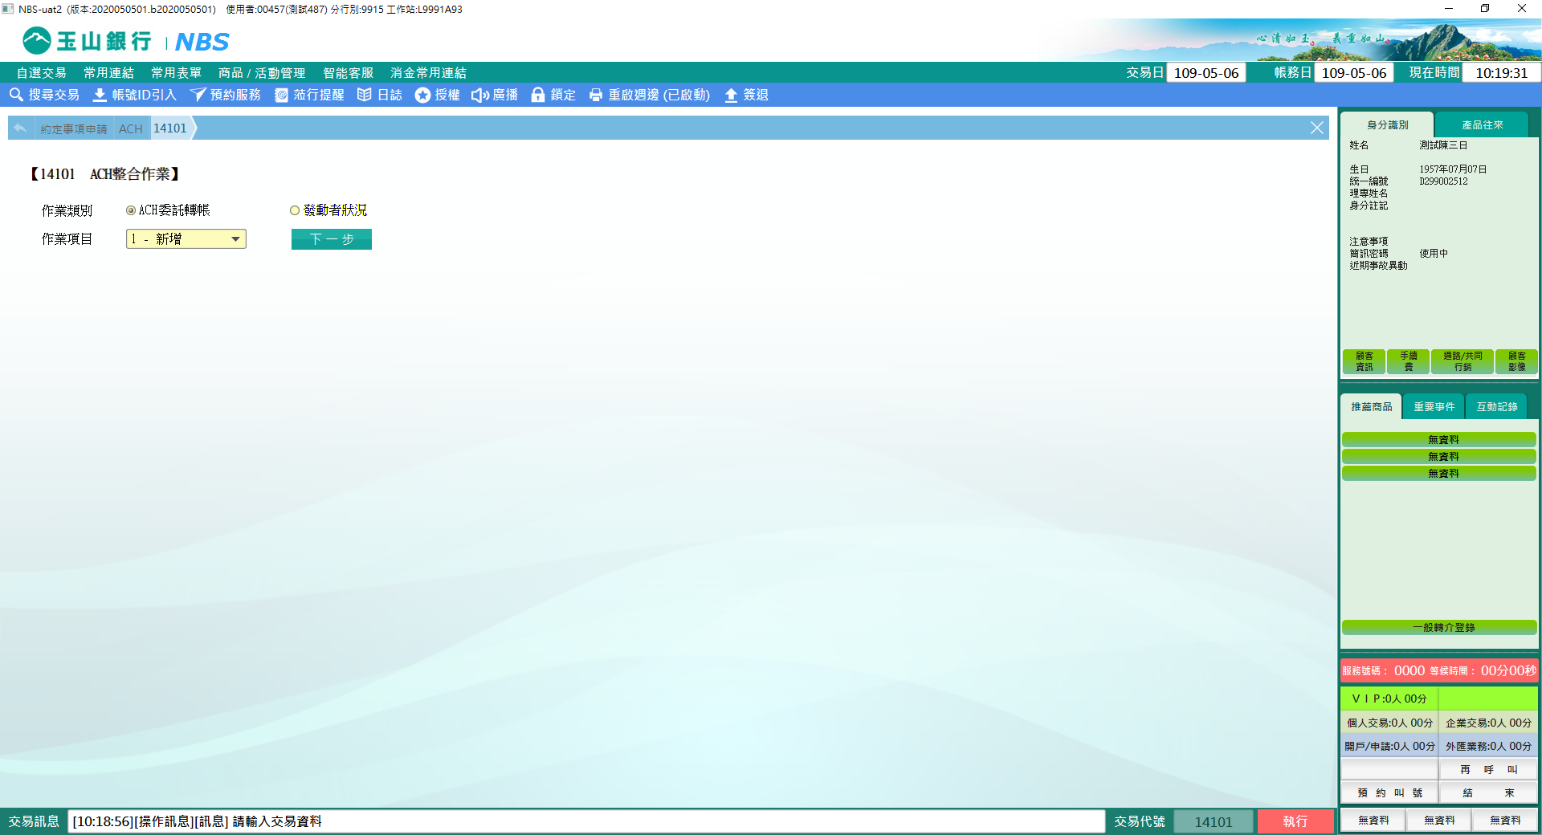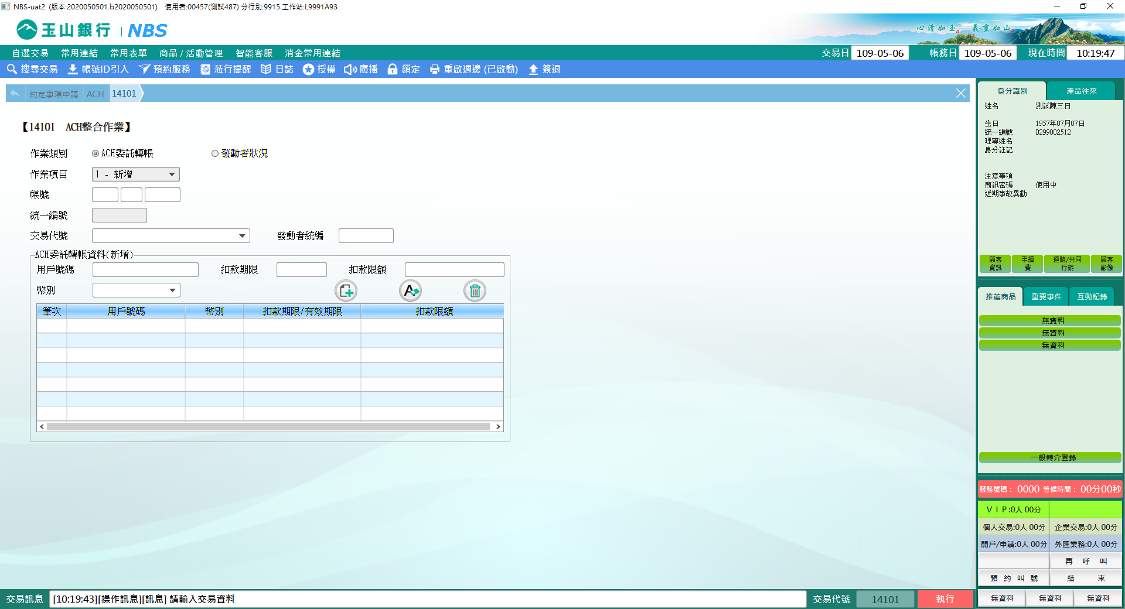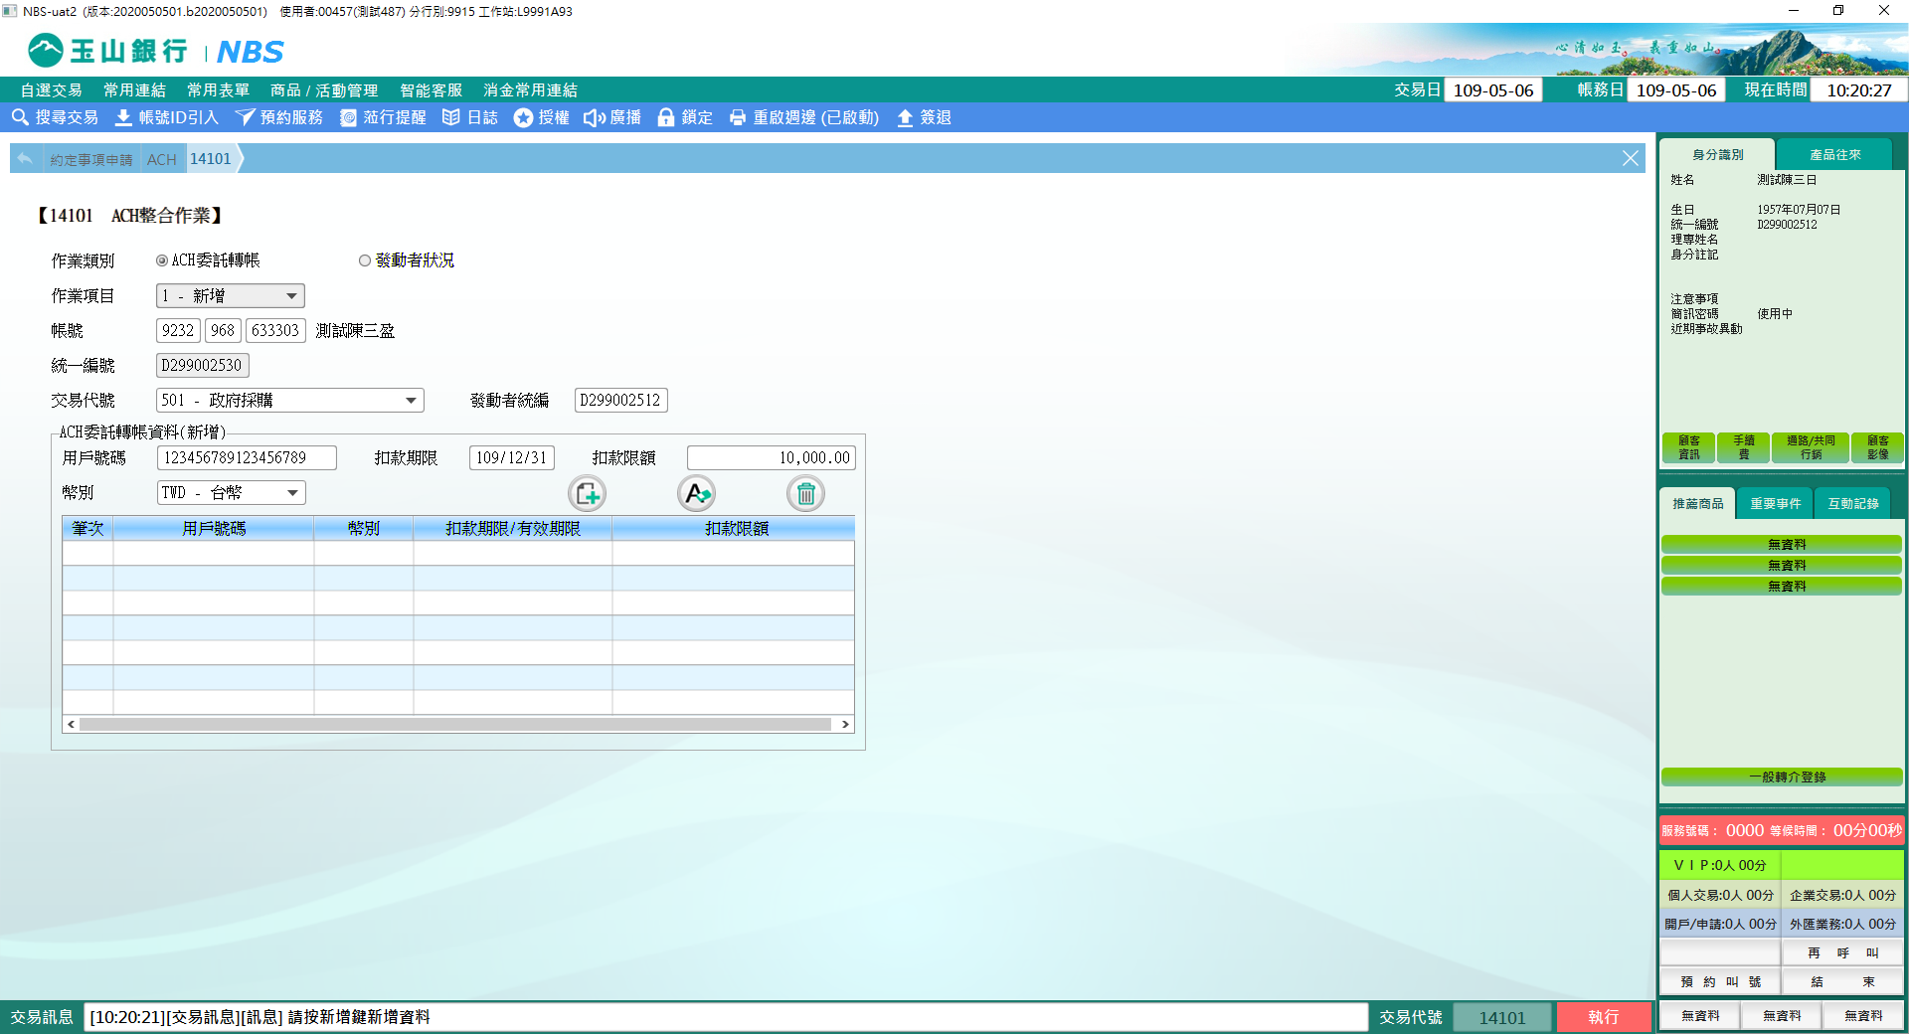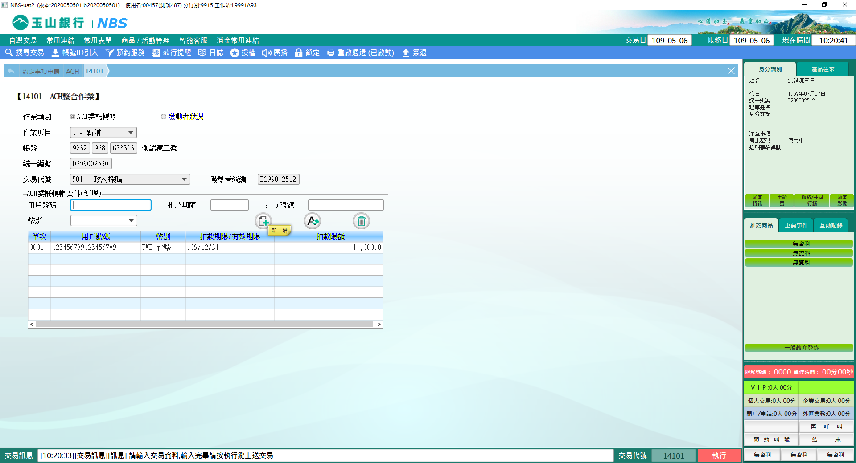

如要修改表格內的資料，請選擇一筆次，可修改「用戶號碼」、「扣款期限」、「扣款限額」及「幣別」，修改內容後，點擊【修改】即完成更新內容；如要刪除表格內資料，請選擇欲刪除筆次，點擊【刪除】，即完成刪除作業。

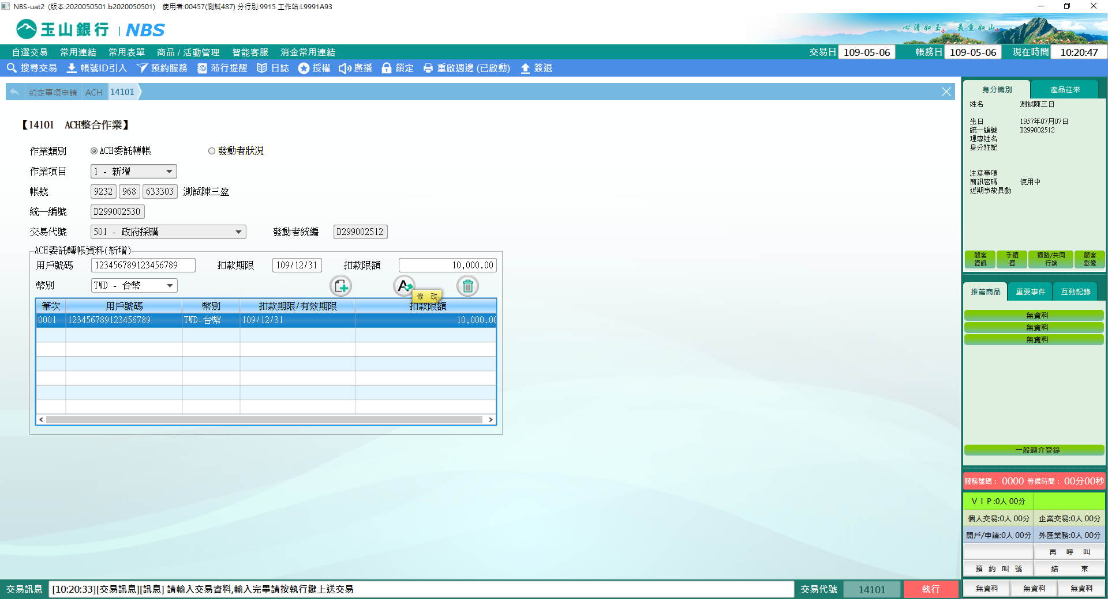

新增全部筆次後，點擊【執行】，即完成ACH委託轉帳並列印短單。

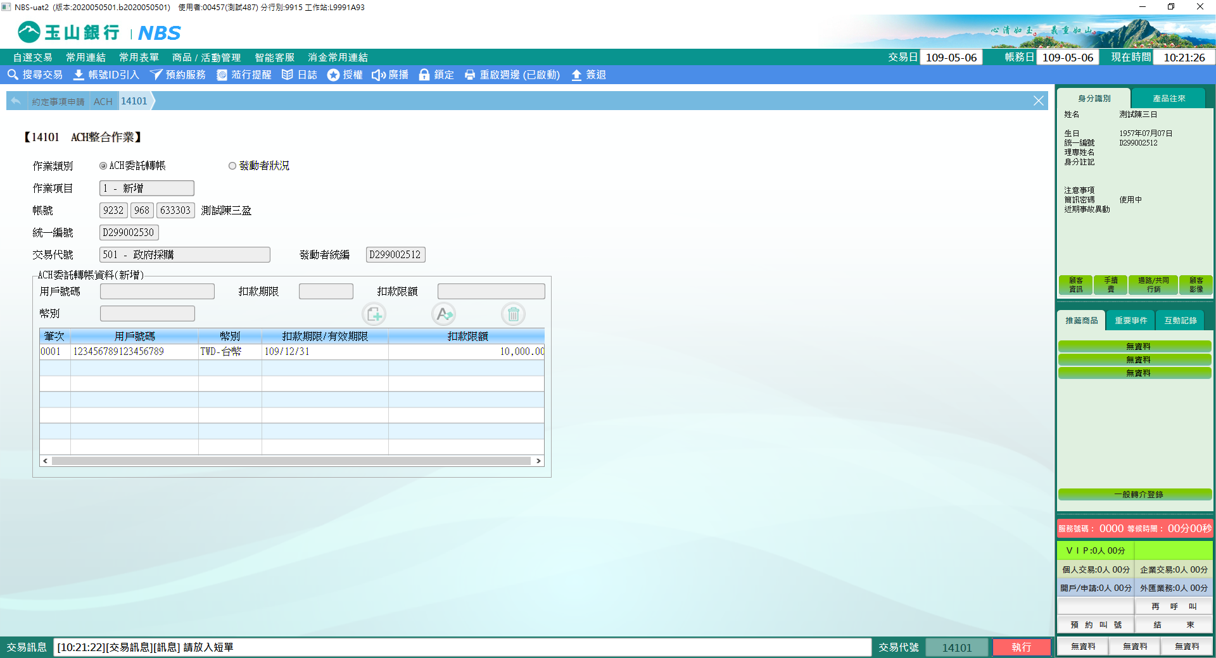

作業項目：2-變更

點擊【下一步】，輸入「帳號」後，系統自動發查「戶名」及「統一編號」，並連動印鑑核對系統，同時在「ACH委託轉帳查詢結果（變更）」表格內顯示該帳號已委託轉帳之資訊，選取欲變更的筆次，系統會將資料引入至下方「變更前資料」，「原扣繳狀態」為「1-登錄」時，可將「變更狀態」改為「2-終止」或「9-異動扣款條件」，若「原扣繳狀態」為「2-終止」時，僅可將「變更狀態」改為「1-登錄/變更」，調整狀態後，點擊【執行】，即完成變更作業並列印短單。

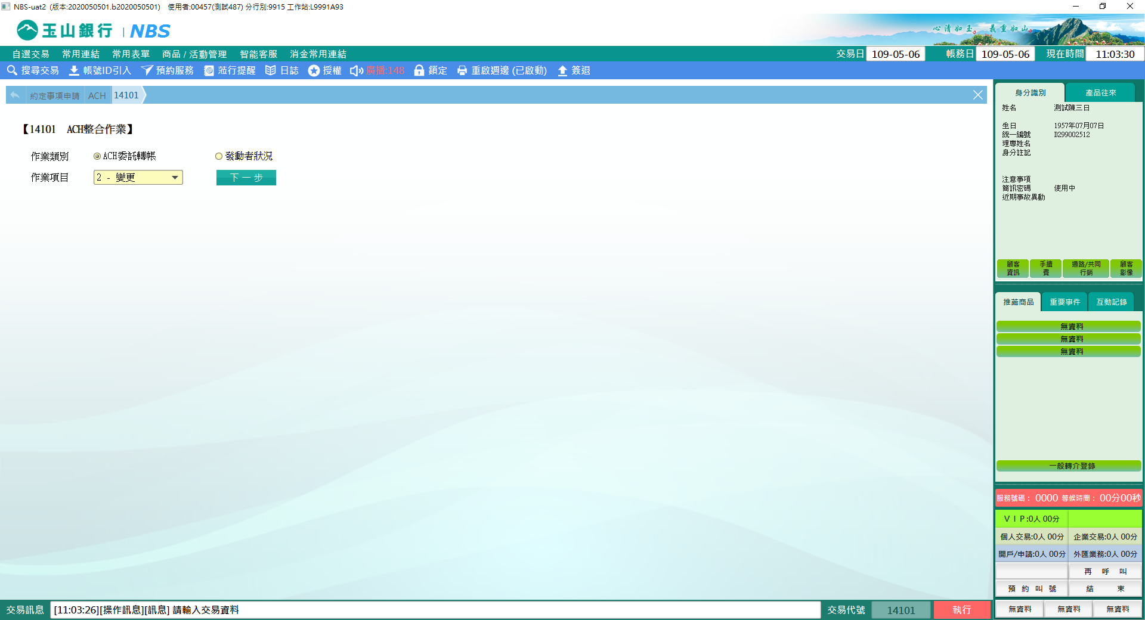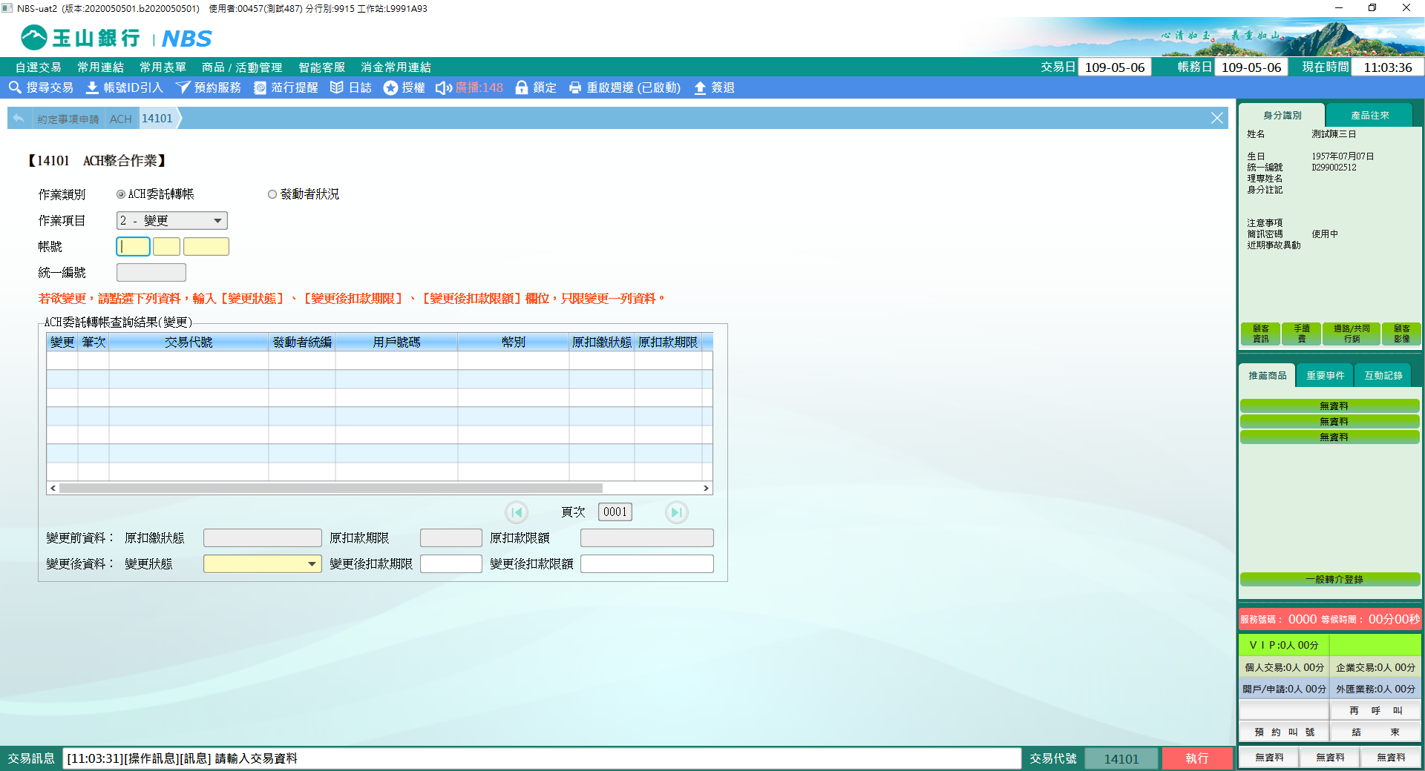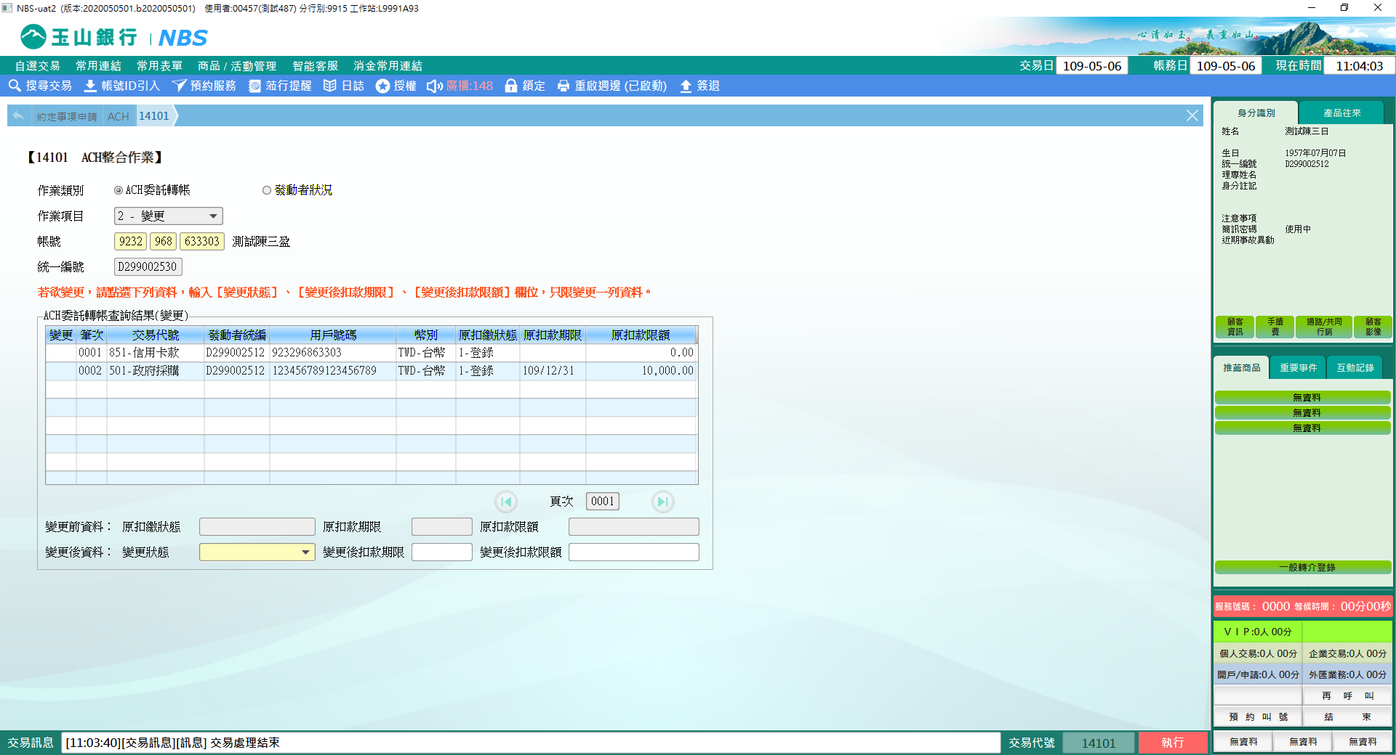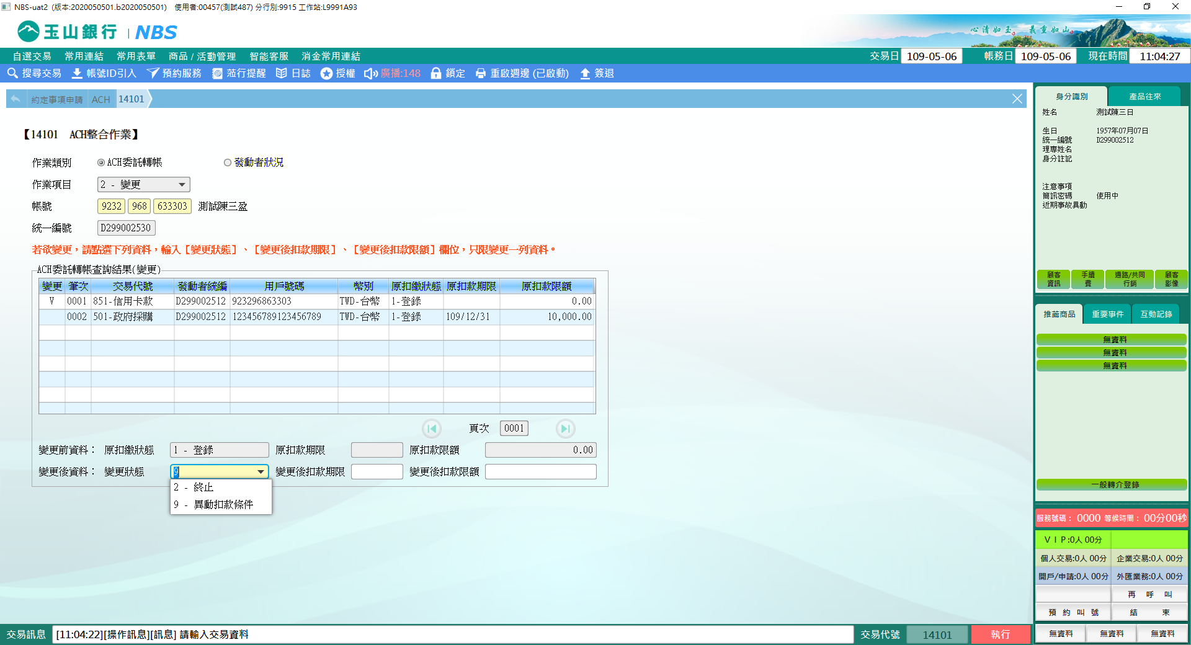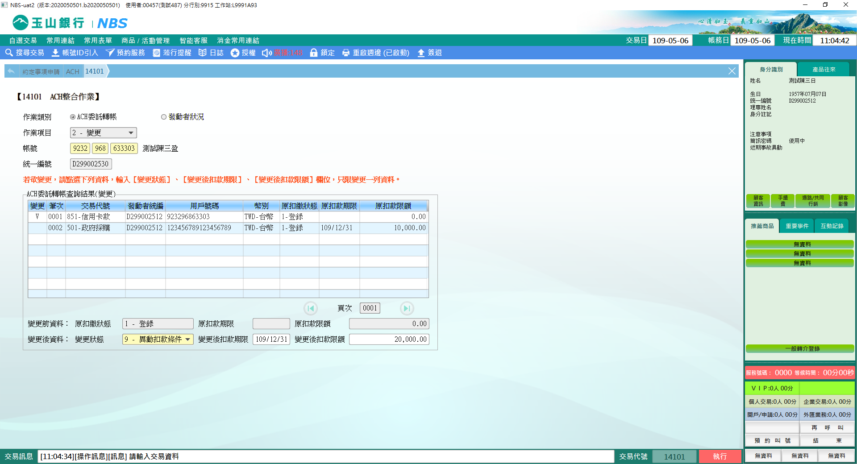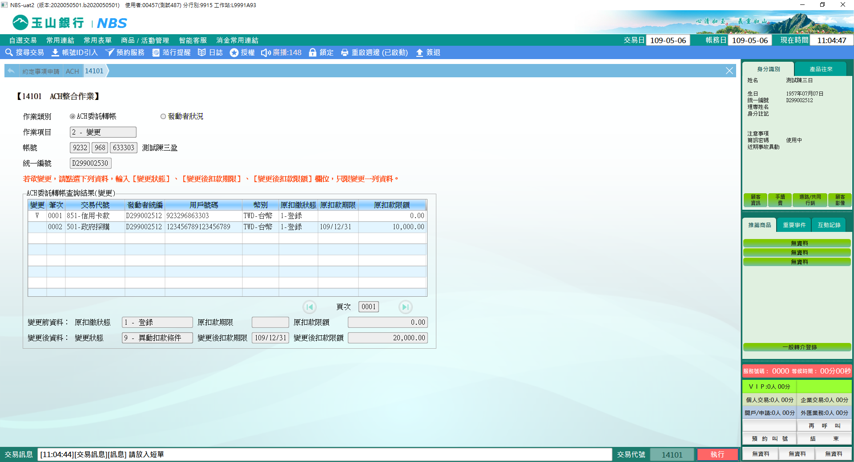

作業項目：3-授權核印

點擊【下一步】，輸入「帳號」系統自動發查「戶名」及「統一編號」，並連動印鑑核對系統，接著輸入「發動者統編」，「執行類別」如選擇「1-尚未核印」，點擊【查詢】，即顯示未核印資料，請雙擊「回覆訊息」欄位，選取一核印結果(0-成功新增或取消授權扣款、1-印鑑不符、2-無此帳號、3-委繳戶統一編號不符或4-已核印成功在案)，確認核印結果後，點擊【執行】，即完成交易並列印短單。

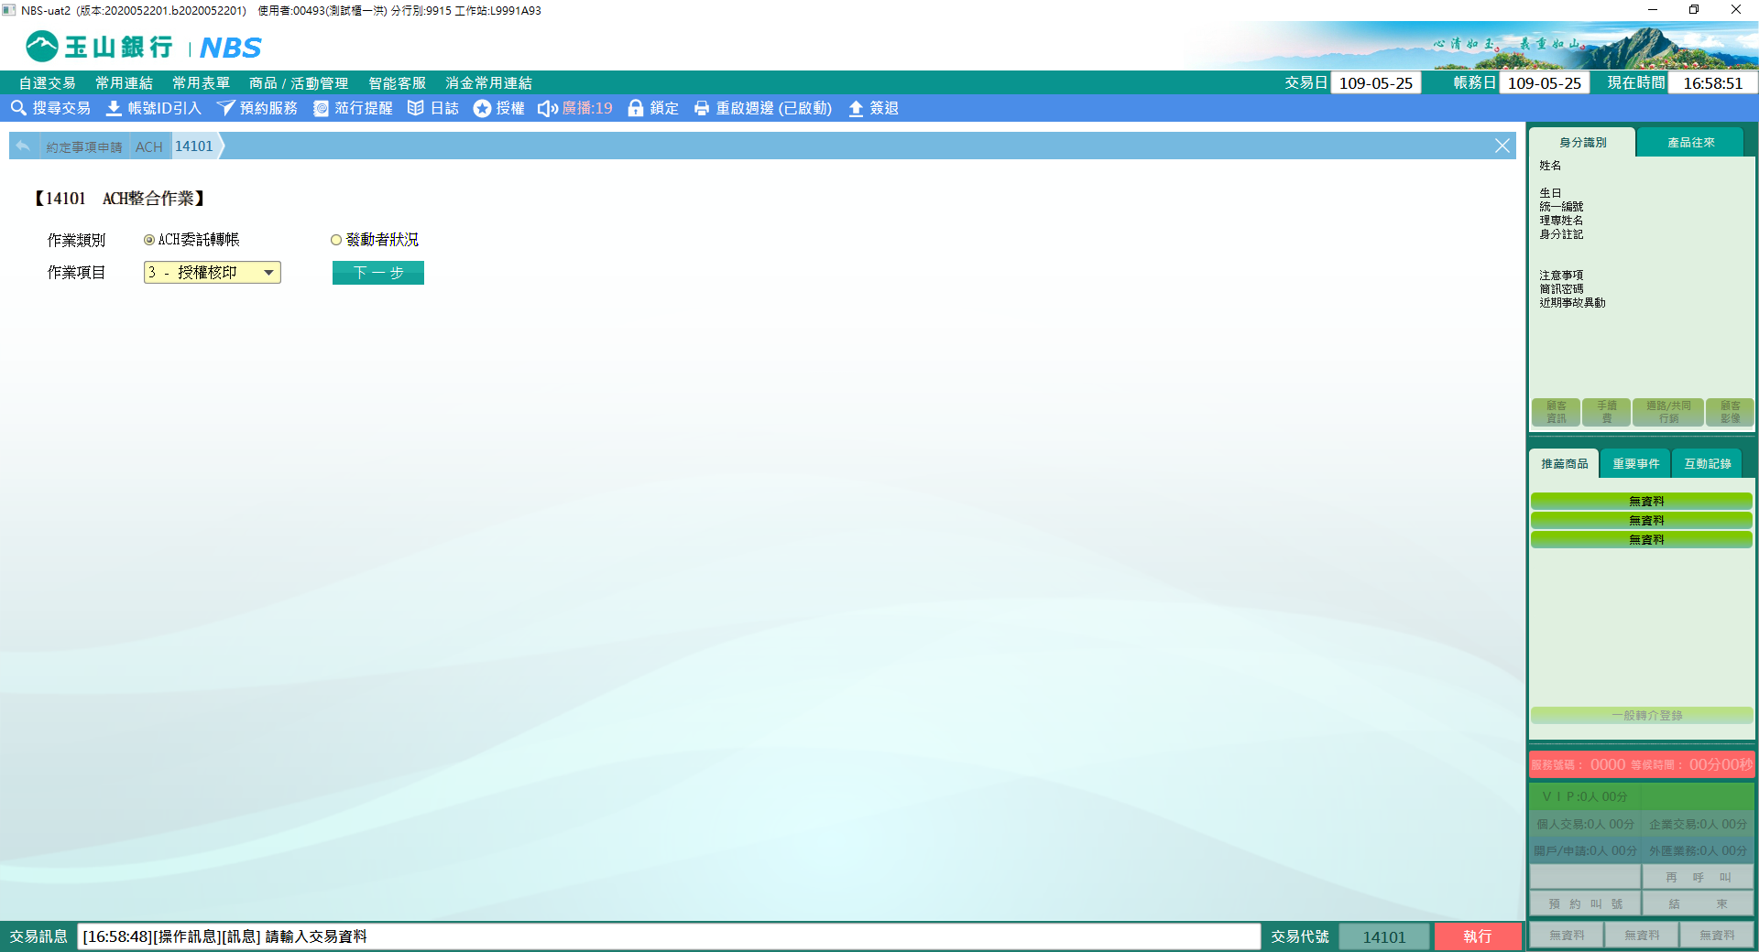 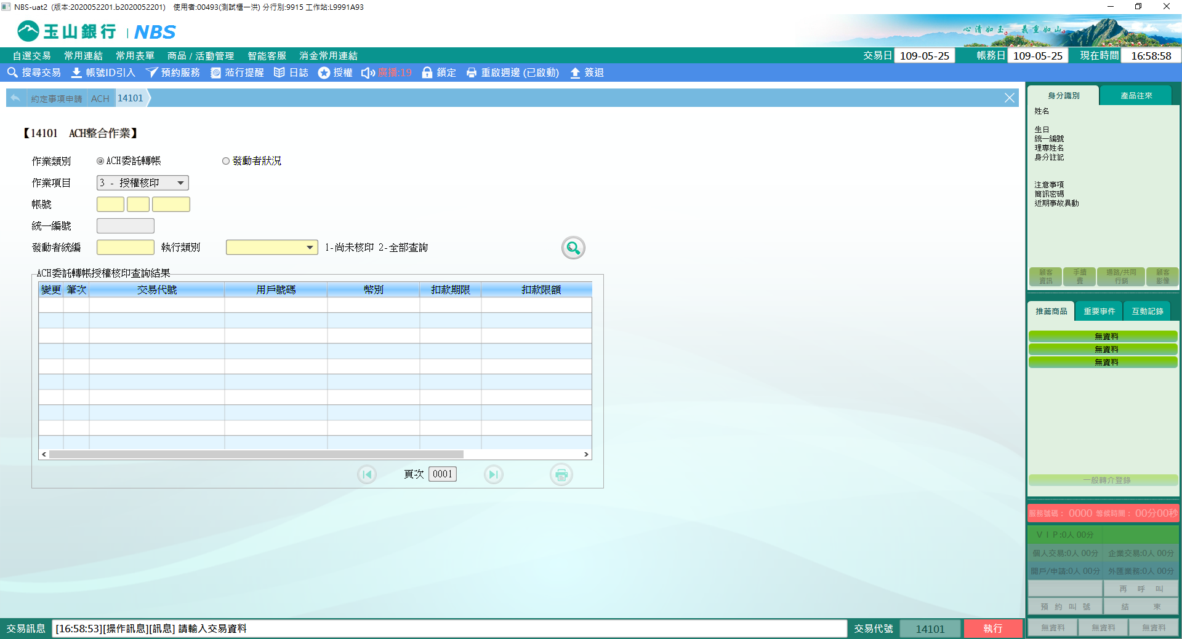 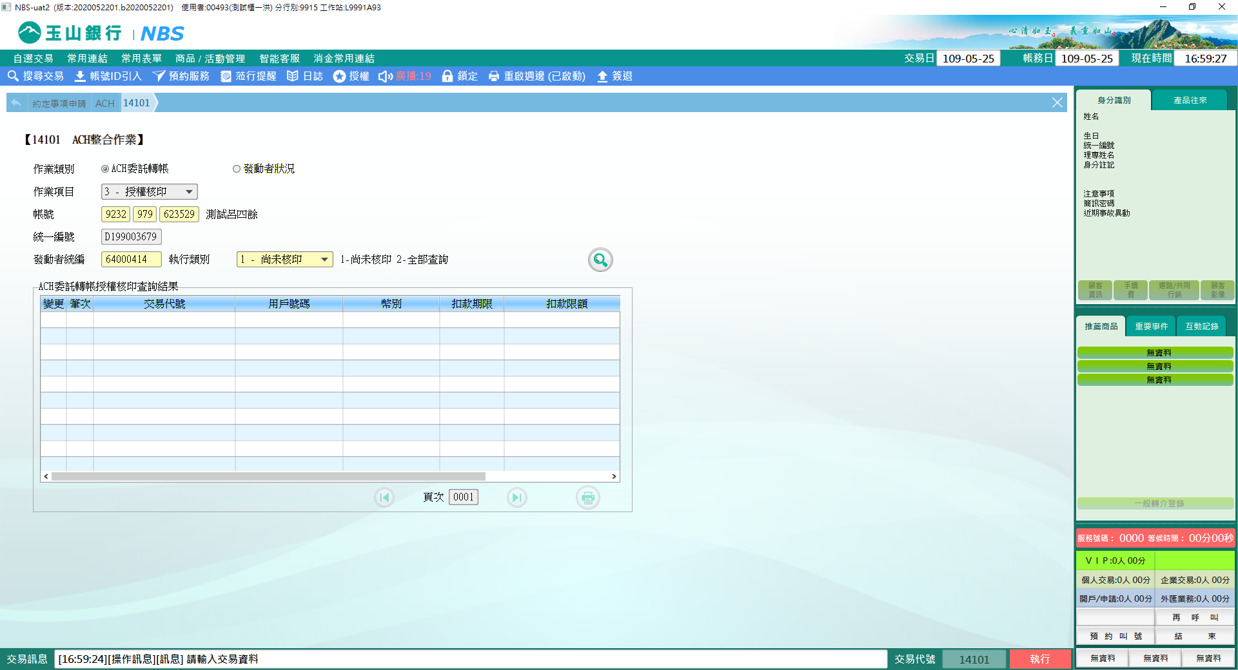 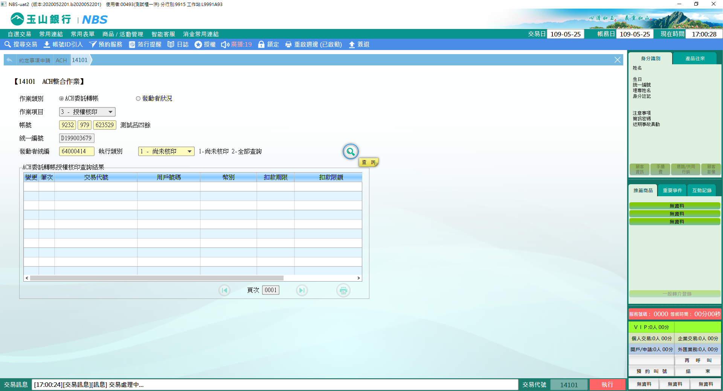 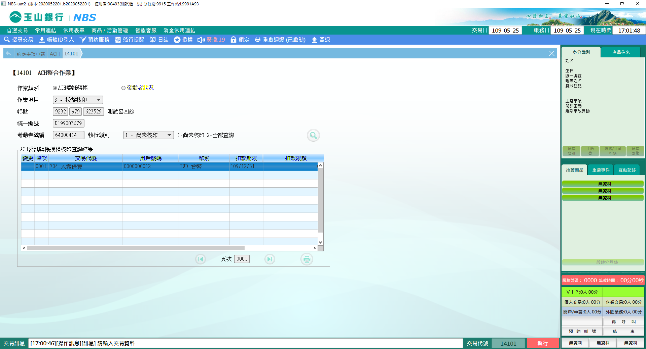 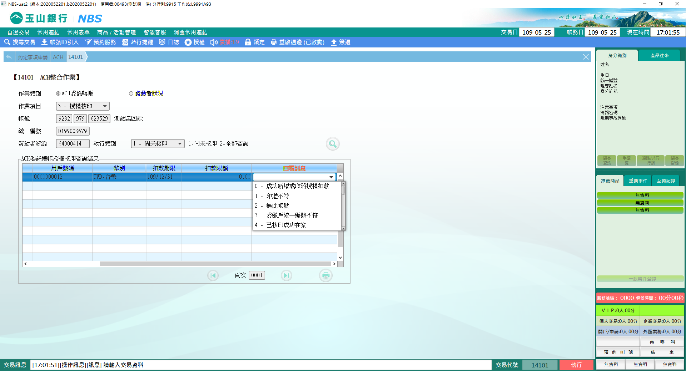 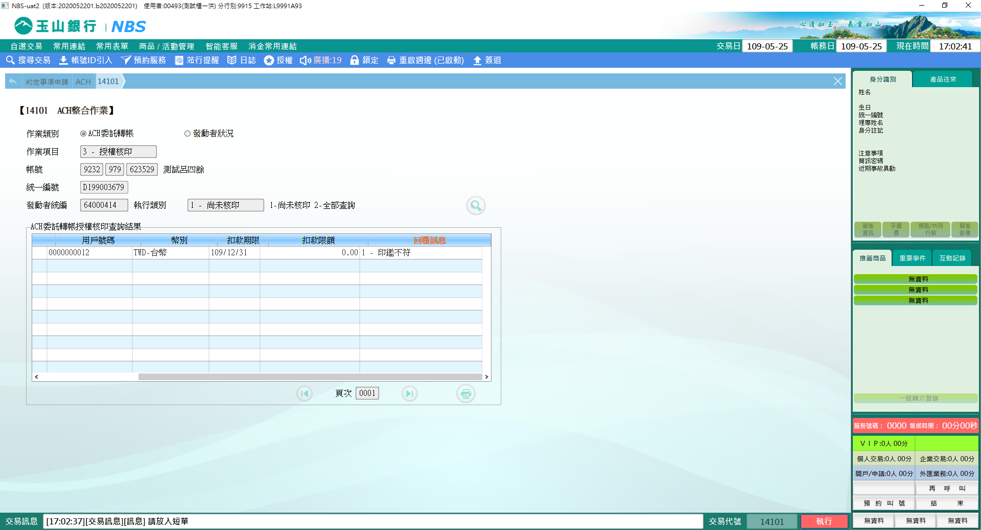

如選擇「執行類別」2-全部查詢，僅可查詢委託轉帳授權核印結果，無法在此進行變更「回覆訊息」。

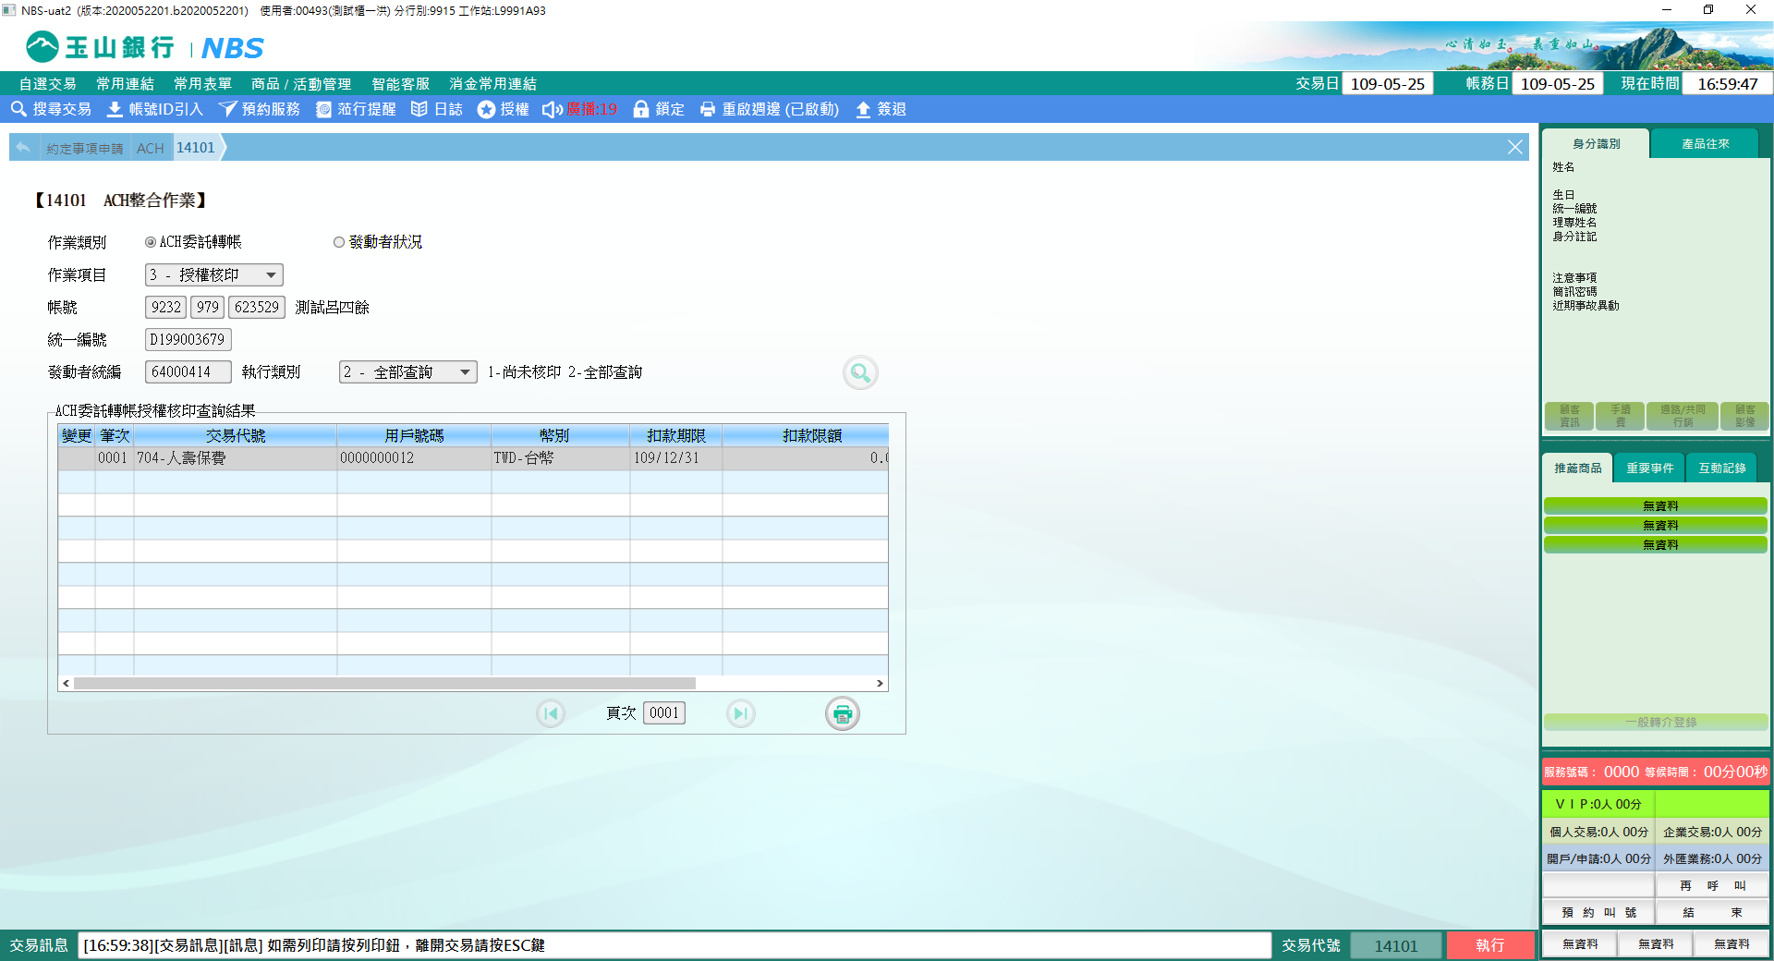

**二、作業類別：2-發動者狀況**

作業項目：1-新增

點擊【下一步】，輸入「發動者統編」、「發動者名稱」、「發動者類別」、「交易代號」及「有效期限」等欄位，點擊【執行】，即完成新增作業並列印短單。

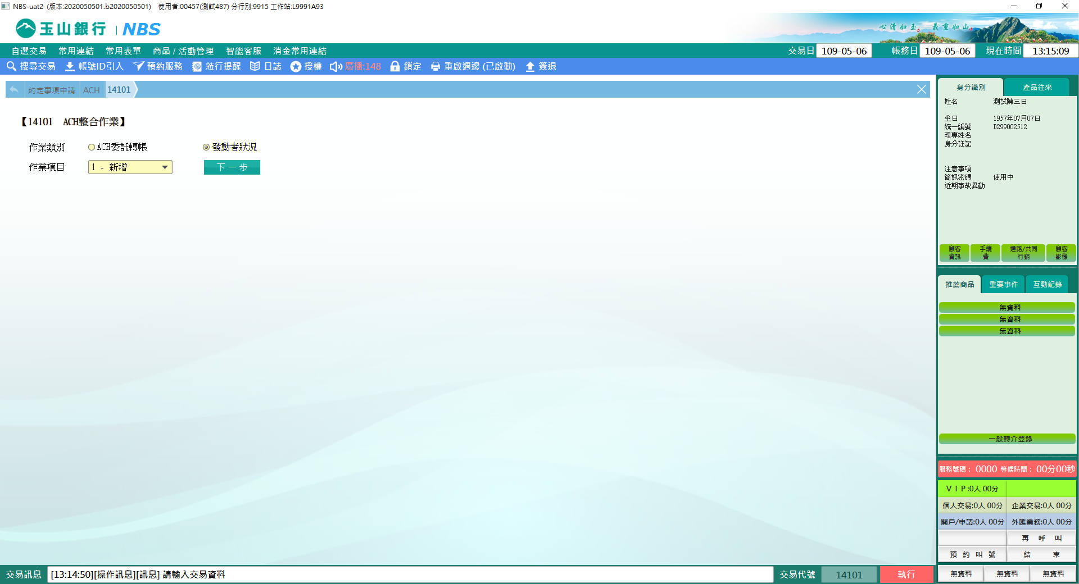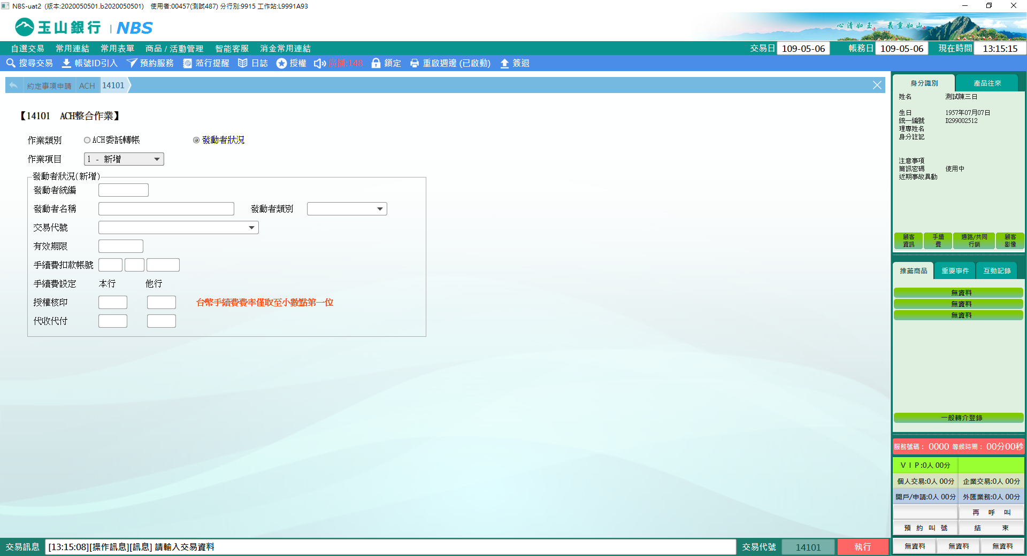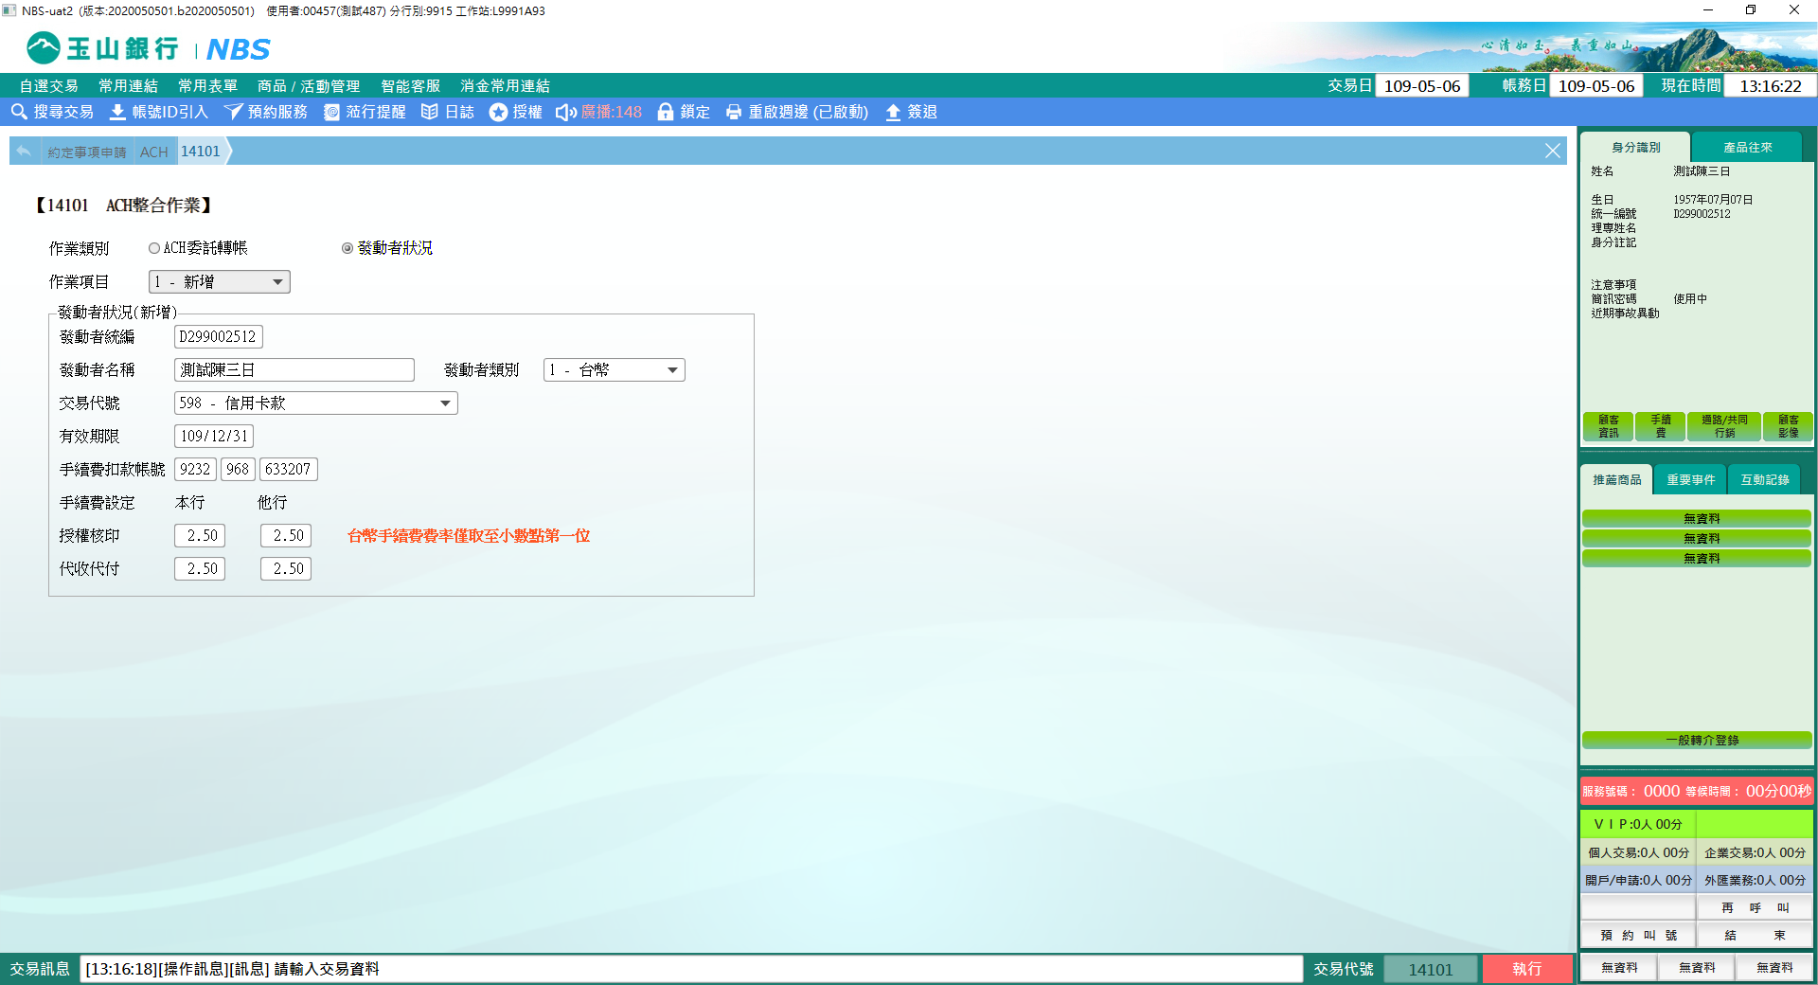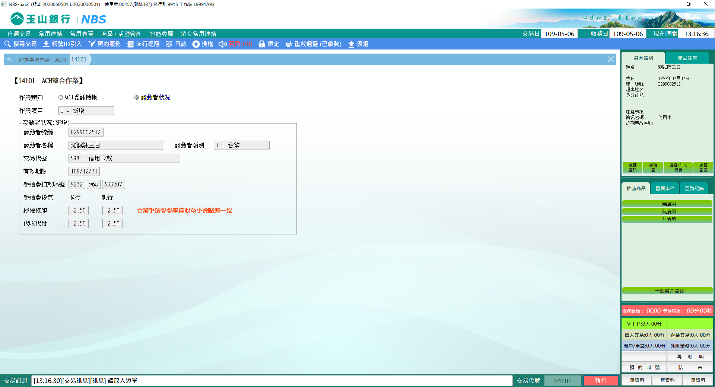

作業項目：2-變更

點擊【下一步】，輸入「發動者統編」、「發動者類別」及「交易代號」，點擊【查詢】，系統引入「發動者狀況查詢結果（變更）」，請選擇「變更狀態」(1-登錄/變更、2-終止及9-異動扣款條件)，點擊【執行】，即完成變更作業並列印短單。

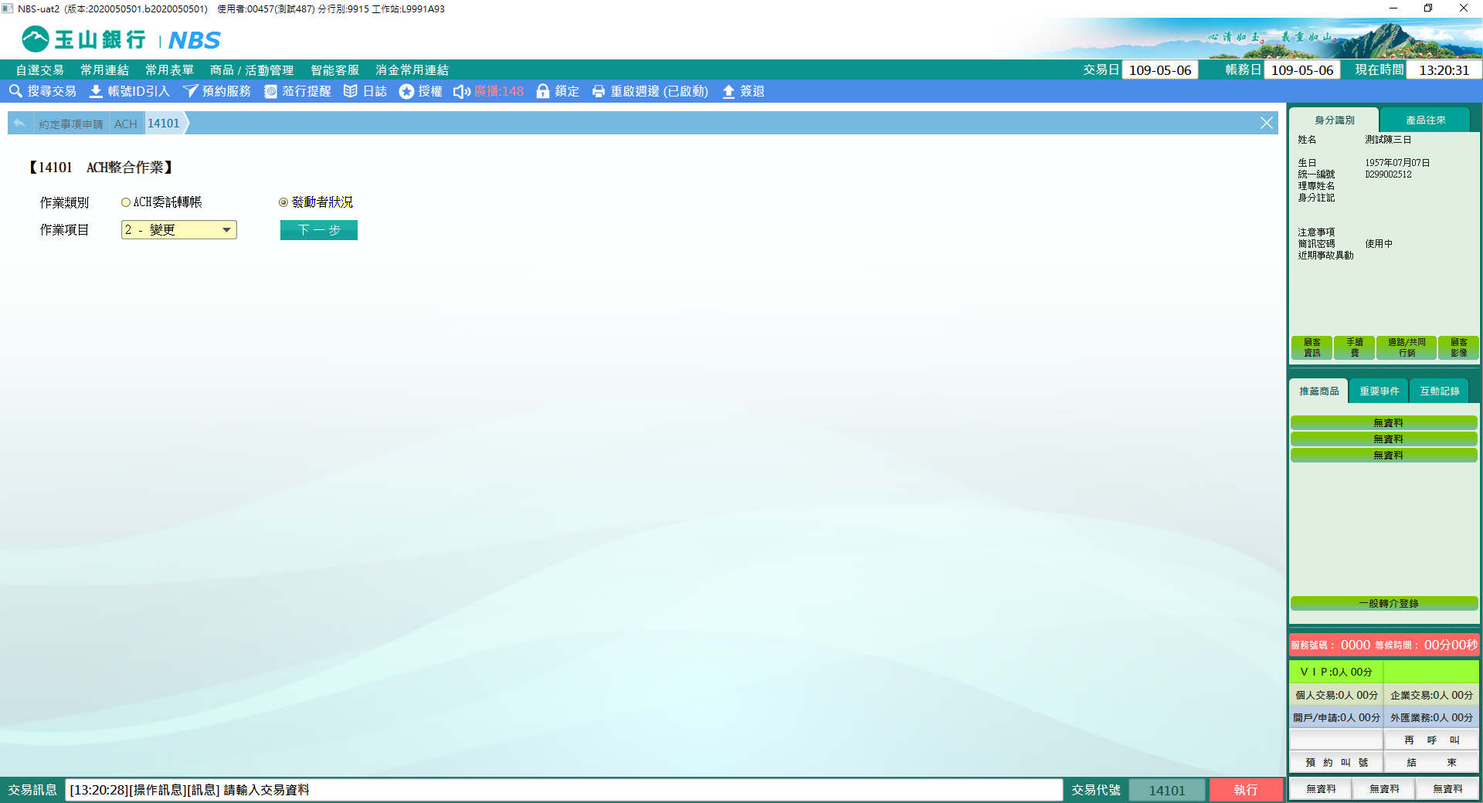

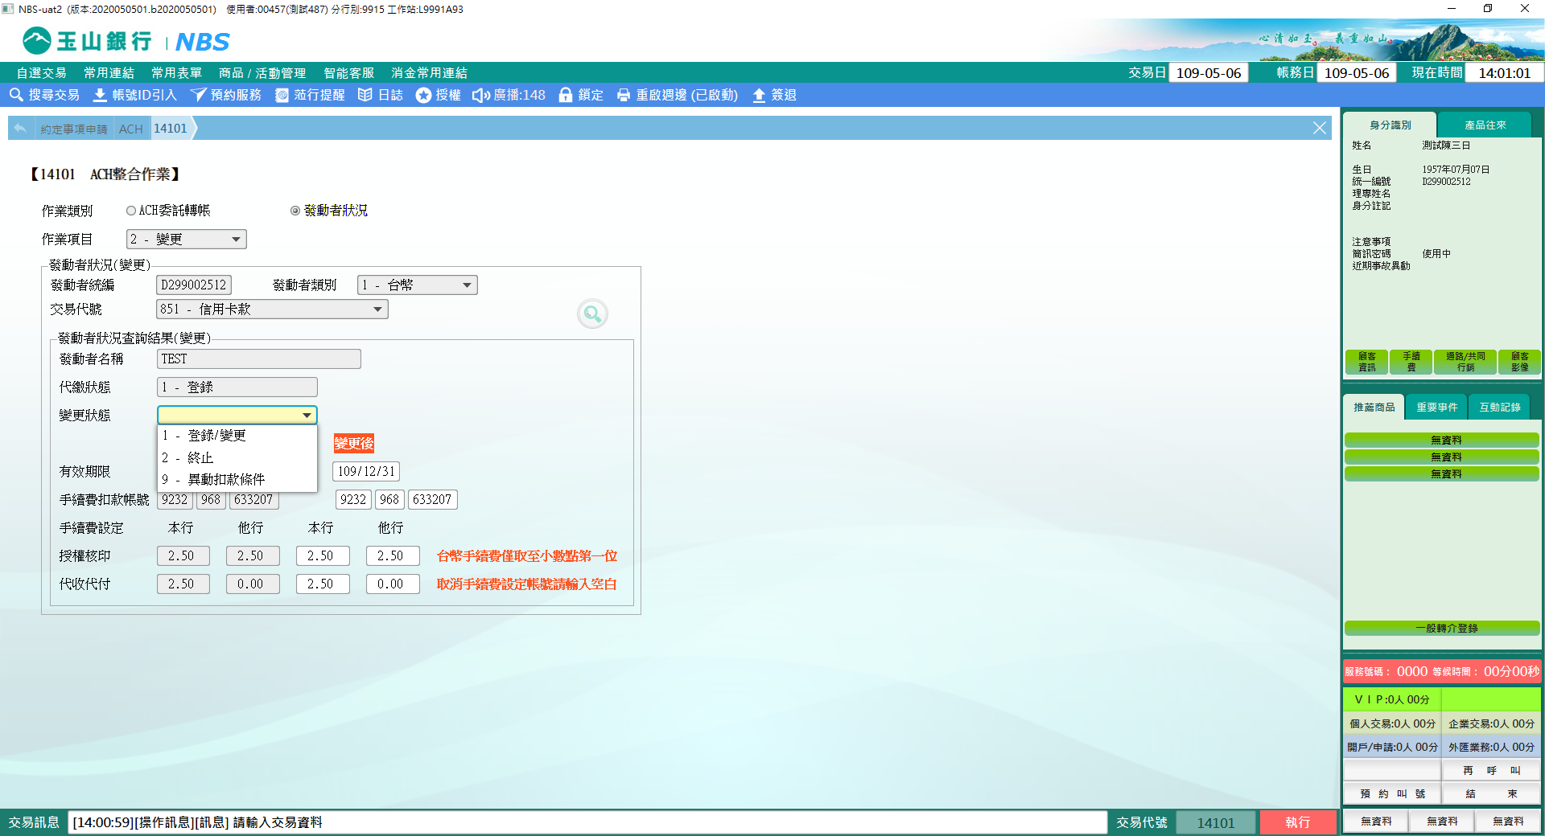

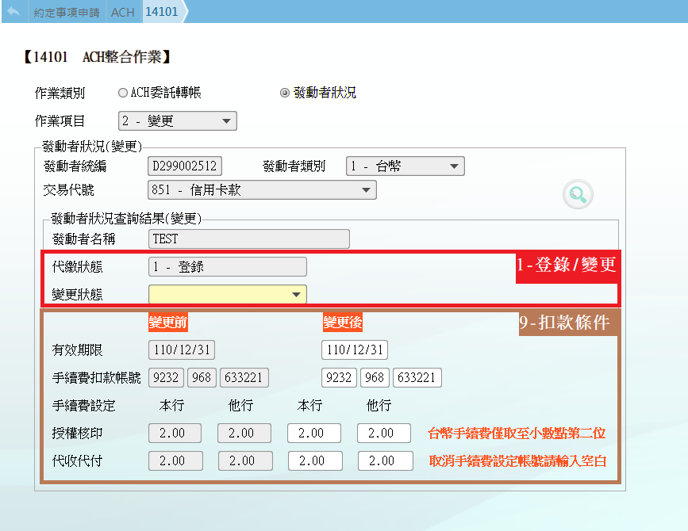

「變更狀態」說明：

(1)「代繳狀態」若是「1-登錄」，「變更狀態」能調整為「2-終止」或「9-異動扣款條件」。

選擇「2-終止」，點擊【執行】，即完成變更作業並列印短單。

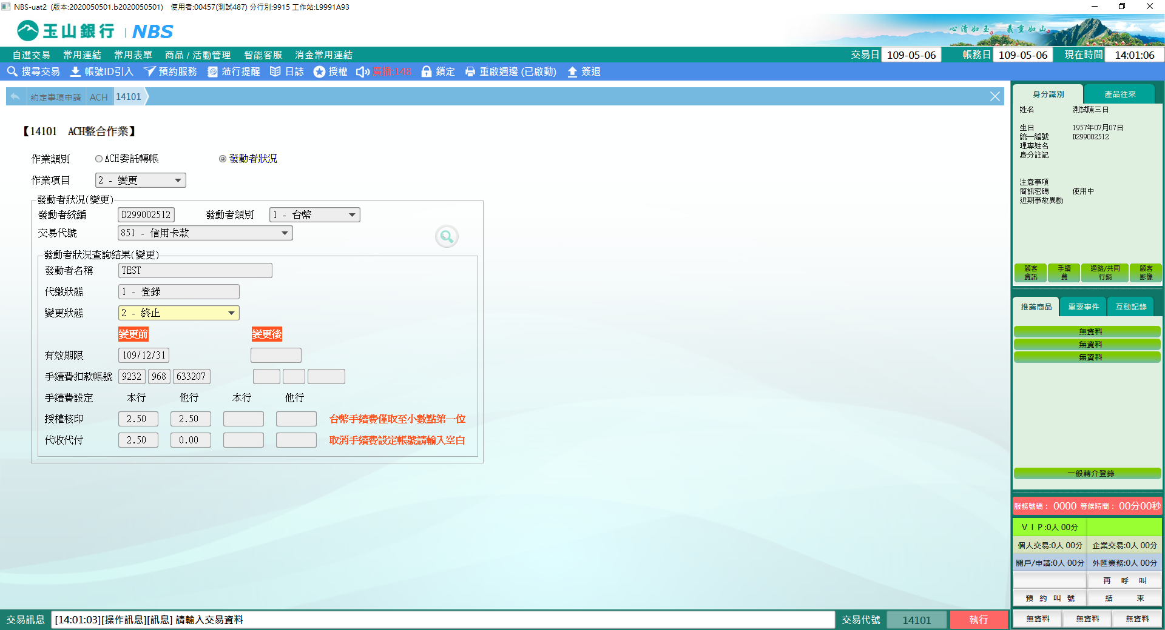

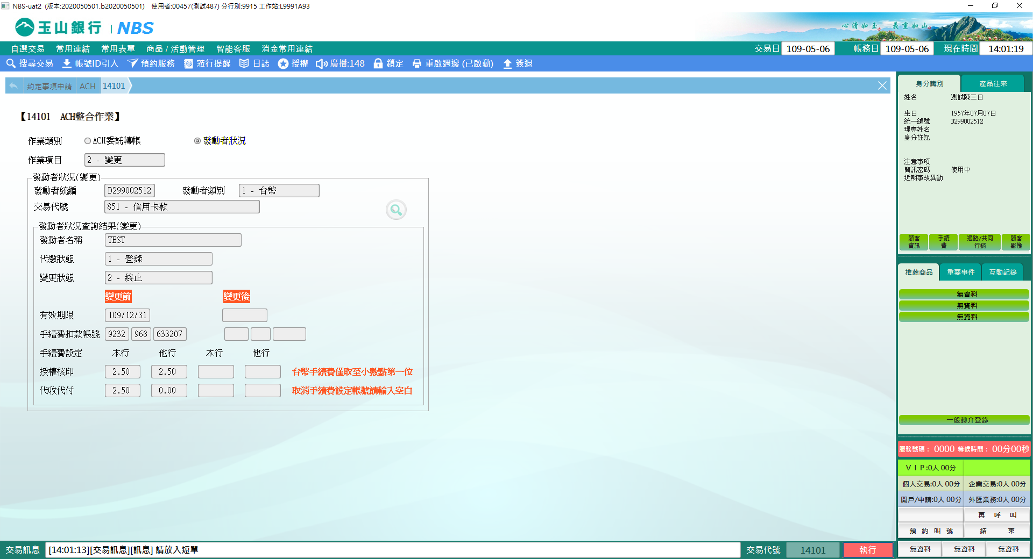

選擇「9-異動扣款條件」，可調整「有效日期」、「手續費扣款帳號」或「手續費設定」，點擊【執行】，即完成變更作業並列印短單。

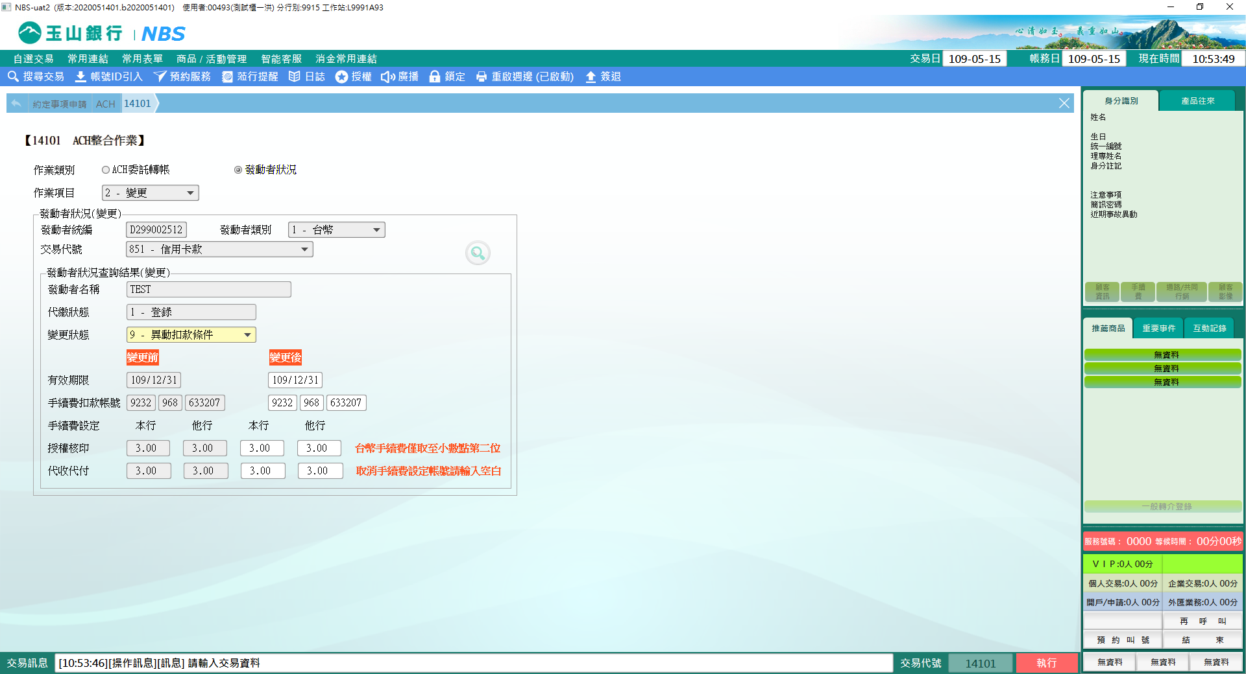

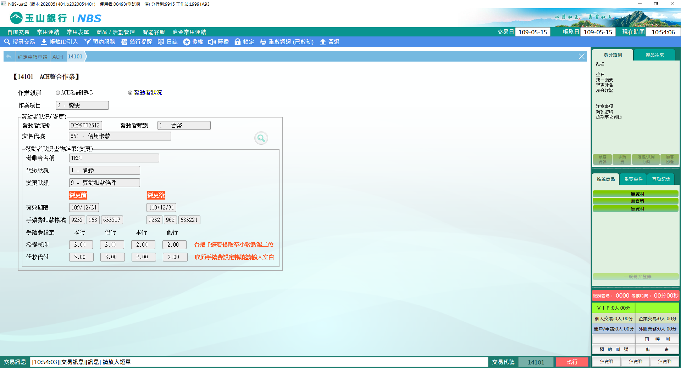

(2)「代繳狀態」若是「2-終止」，「變更狀態」僅能調整為「1-登錄/變更」，點擊【執行】，即完成變更作業並列印短單。

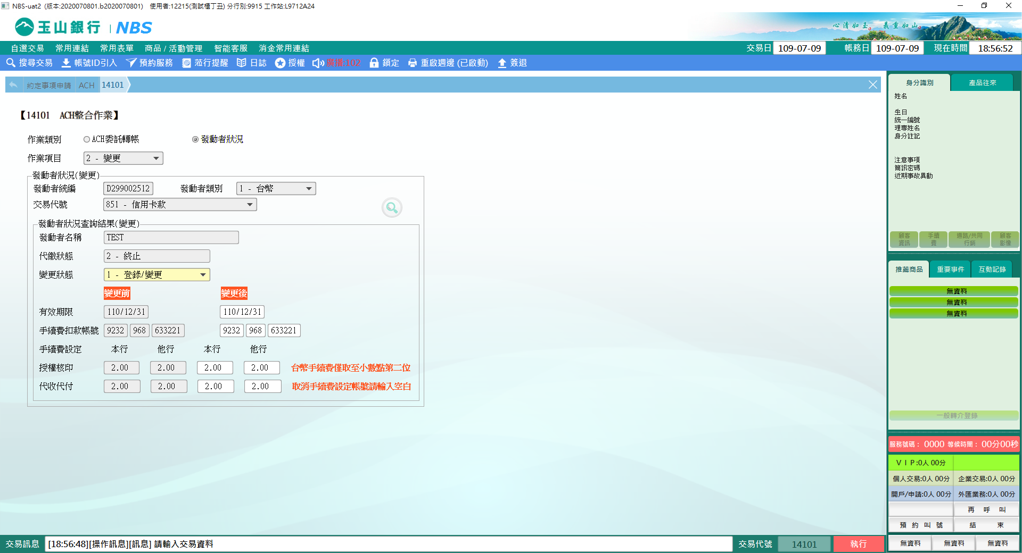

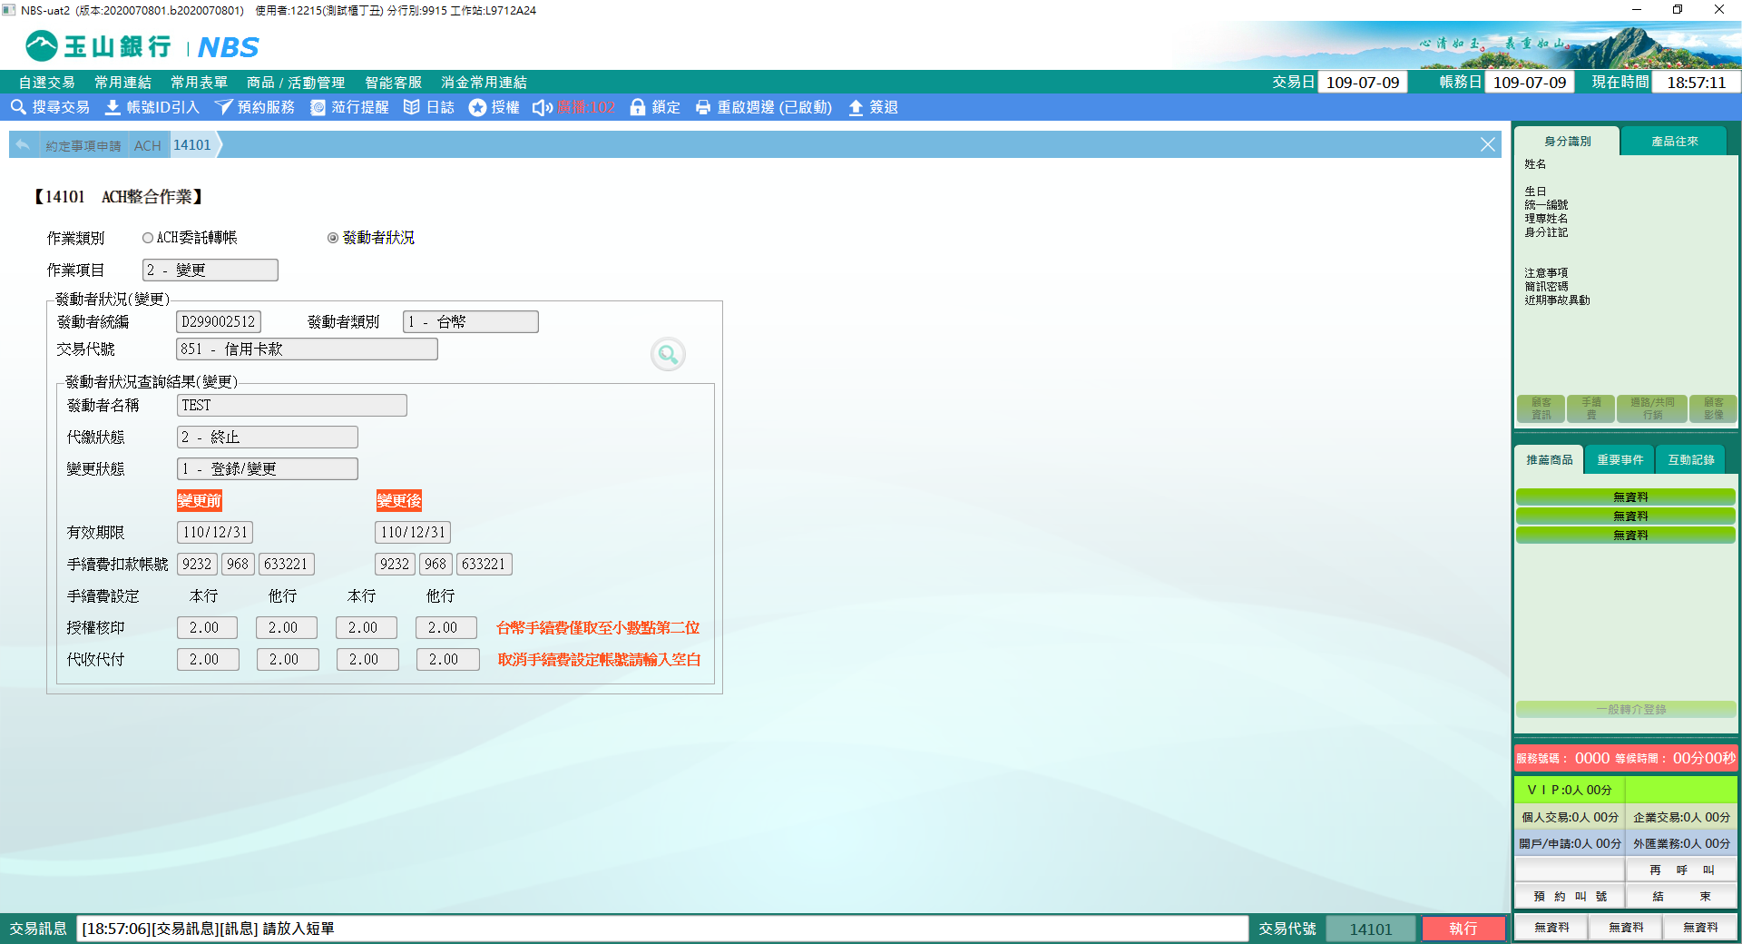

**肆、權限限制**

　　該交易限｛個金集中部｝執行。